线阵图像采集主机返修报告

名称：线阵图像采集主机 | 型号：GX3-HS-01B
返修单位：北京铁科英迈技术有限公司 | 序列号：76392019080132
维修单位：北京凯斯隆机电技术开发有限公司 | 返修日期：2025.10.21
故障描述：
线阵图像采集主机无法识别网卡
故障确认：
经检测网卡故障无法识别设备。
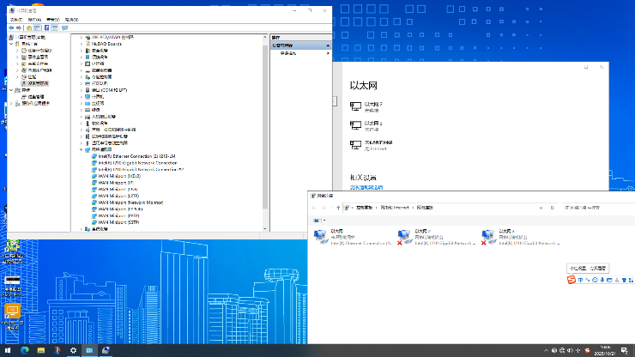
更换网卡后显示已找到扩展网卡
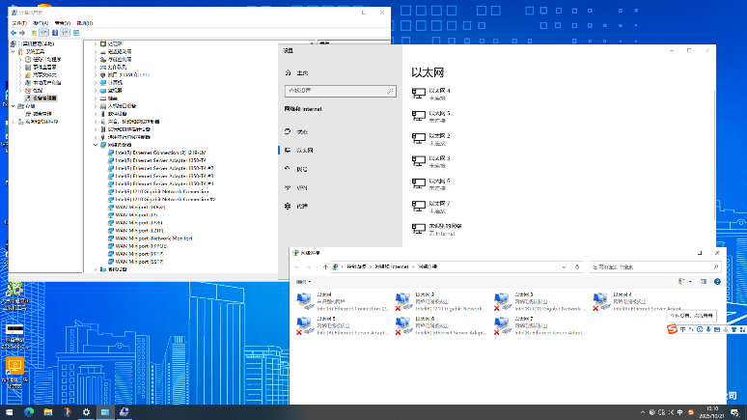

解决方案：
更换网卡
是否解决：

检测人：01 | 日期：2025.10.22
交货负责人：吴志勇  日期：2025.10.22 | 收货负责人：  日期：

